金山高中學生學習歷程檔案上傳作業Q&A(學生版)
1、為什麼要上傳學習歷程檔案?
(1)記錄學習成果。
(2)大學選才用。
2、需上傳什麼?
(1)有學分科目的課程學習成果。
(2)多元表現(沒學分項目)。
3、每科都要上傳嗎?
不一定，可依未來選擇群科聚焦上傳科目成果。
4、要上傳幾件?
(1)有學分科目的學習成果-每學期上限9件
(2)多元表現(沒學分項目)-每學年上限30件
5、上傳課程學習成果注意事項
(1)依規定格式，如下表。
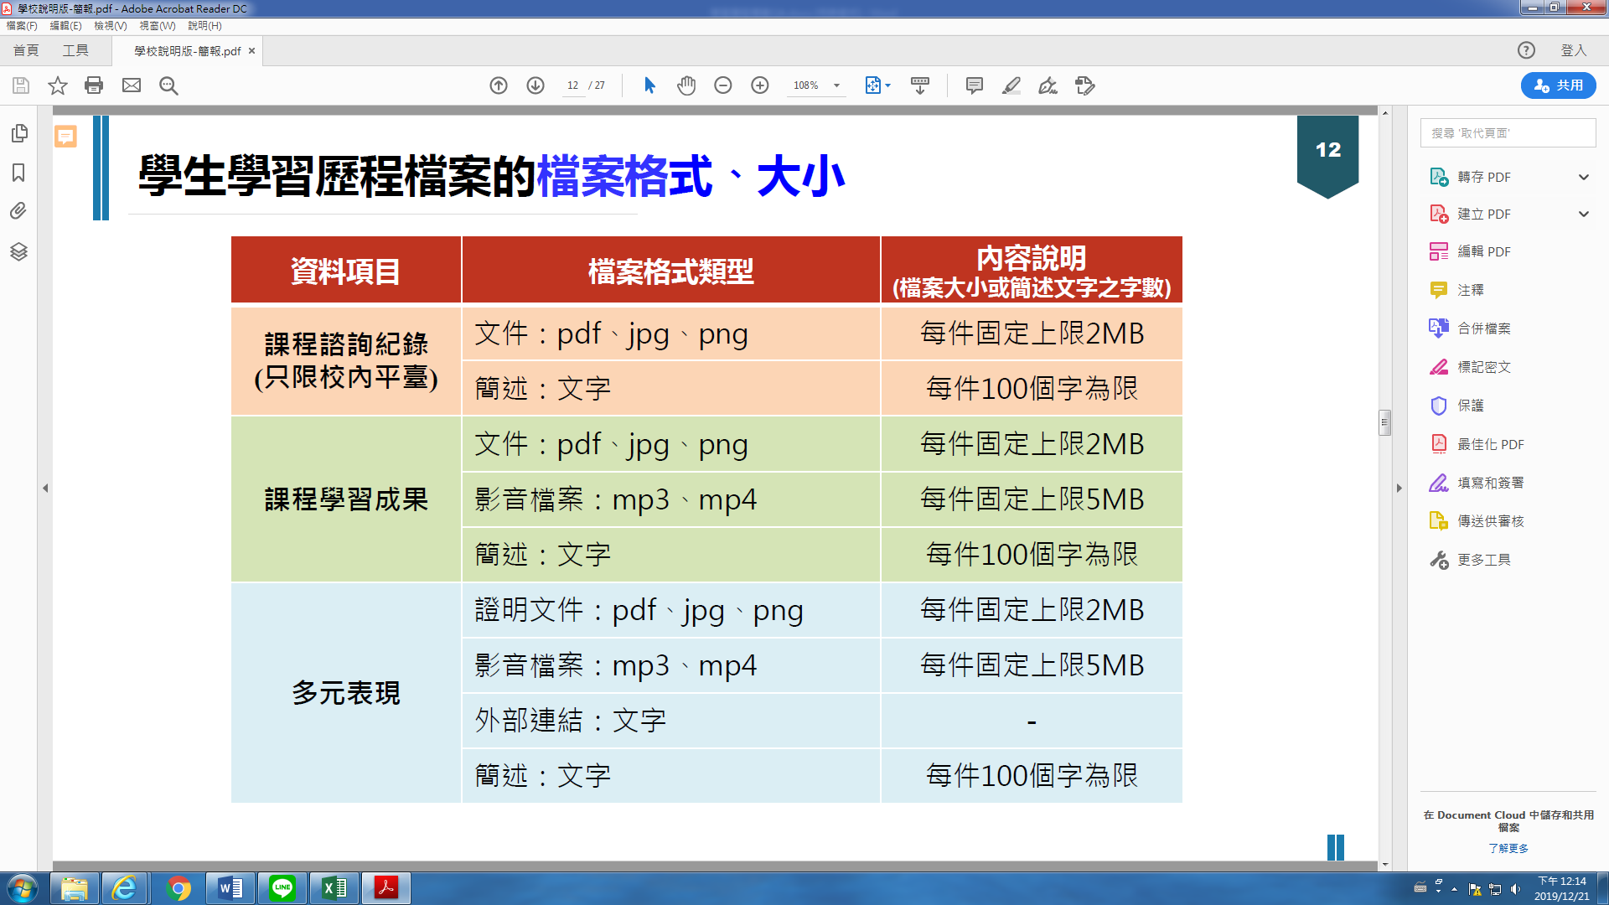
(2)檔案名稱範例: 1081生物科-植物DNA粗粹取實驗記錄
(3)可提供的作品(標準)-
A. 各科通過證照掃描檔。
B. 各科學習作業掃描檔或影音檔。
C. 各科實體作品產出照片掃描檔或影音檔。
D. 以聚焦能對應未來升學群科的成果為方向。
(4)100字成果說明請摘要說明本項成果所要呈現的內函。
6、課程學習成果可以上傳什麼?
學生得於每學期上傳有學分之課程產出之學習成果(含作業、學習單、書面報
告、實作作品、探究與實作成果等)，並需經任課教師認證。
7、多元表現可以上傳什麼?
學生得自行登錄校內、外之多元表現 (包含彈性學習及團體活動時間紀錄、
志工服務紀錄、高中自主學習計畫與執行成果、社團活動經驗、擔任幹部經
驗、社會服務經驗、競賽參與紀錄、非修課紀錄之成果作品、檢定證照、特
殊優良表現證明或其他有利審查項目等內容)，系統上的分類如下:
- 幹部經歷暨事蹟紀錄
- 競賽參與紀錄
- 檢定證照紀錄
- 志工服務紀錄
- 彈性學習時間紀錄
- 團體活動時間紀錄
- 職場學習紀錄
- 作品成果紀錄
- 大學及技專校院校先修課程紀錄
- 其他多元表現紀錄
多元表現不需經由教師認證。
8、上傳後最後一個動作是什麼?
點「送出」才完成上傳。

